Міністерство освіти і науки України
Державний вищий навчальний заклад
«Приазовський державний технічний університет»
Кафедра фізики

Федун В.І.

ВИМІРЮВАННЯ КОЕФІЦІЄНТА ПОГЛИНАННЯ ГАММА-ВИПРОМІНЮВАННЯ

Методичні вказівки
по виконанню лабораторної роботи № 90
по курсу «Фізика»
для студентів усіх спеціальностей
всіх форм навчання

Маріуполь
2025
УДК 621.791.76(075.8), 539.16 (077)
Вимірювання коефіцієнта поглинання гамма-випромінювання: методичні вказівки до виконання лабораторної роботи № 90 з курсу «Фізика» для студентів всіх спеціальностей всіх форм навчання / Укл. В.І. Федун.-Маріуполь: ПДТУ, 2020 - 18с.

Містять основні відомості про гамма-випромінювання і механізми його взаємодії з речовиною, рекомендації по вимірюванню коефіцієнта поглинання гамма-випромінювання, опис лабораторної установки, методику вимірювань і обробки результатів.

Укладач: ст. викладач. Федун В.І.

Рецензент доц. Цветкова О.В.

Затверджено
на засіданні кафедри фізики,
протокол № 9 від 10 січня 2020р.

Затверджено
на засіданні методичної комісії
факультету інформаційних технологій,
протокол № 6 від 13 січня 2020 р.

© ДВНЗ «ПДТУ», 2025
© В.І. Федун, 2025
ВСТУП

В теперішній час радіоактивні випромінювання широко застосовуються в промисловості, сільському господарстві, медицині і можуть грати (в залежності від поставленої мети) як позитивну, так і негативну роль. Це вимагає ознайомлення з базовими знаннями ядерної фізики. Тому дана робота актуальна при вивченні таких основних понять, як радіоактивні процеси, альфа-, бета- і гамма-випромінювання, взаємодія випромінюван-ня з речовиною.

1 МЕТА РОБОТИ

Вивчити механізми виникнення гамма-випромінювання при радіоактивних розпадах і поглинання радіоактивного випромінювання речовиною. Вивчити залежності поглинання гамма-випромінювання від товщини поглинаючого шару і визначення коефіцієнта поглинання в залізі та свинці.
Вказівки з підготовки до роботи: опрацюйте дане керівництво; вивчить лекційний матеріал по темі «Ядерна фізика»; самостійно виведіть робочі формули і дайте відповідь на контрольні питання.

2 ОСНОВНІ ТЕОРЕТИЧНІ ПОЛОЖЕННЯ

2.1 Механізми виникнення гамма - випромінювання при радіоактивних розпадах.
Явищем радіоактивності називається мимовільне перетворення одних ядер в інші, що супроводжується випусканням радіоактивного випромінювання. До таких процесів відносяться: 1) α-розпад; 2) β-розпад; 3) γ-випромінювання ядер; 4) спонтанне ділення важких ядер.
α - розпад ядер пов'язаний з випусканням α - частинок, що представляють собою ядра атома гелію 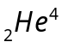. Цей процес супроводжується зменшенням масового числа нуклонів на чотири одиниці і зарядового числа на дві. Символічно така реакція записується в такий спосіб:
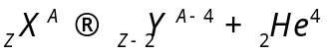 (1.1)
де 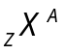 - деяке (материнське) ядро, що розпадається;
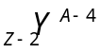 - (дочірнє) ядро, що утворюється.

Як правило, α-розпад супроводжується γ-випромінюванням.
β- розпад ядер пов'язаний з випусканням ядром електрона або позитрона з відповідною зміною заряду ядра. Масове число при цьому зберігається. Перший вид розпаду (електронний розпад) символічно записується в такий спосіб:
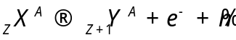 (1.2)
де: 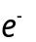 - електрон, - антинейтрино.

Другий вид - розпаду (позитронний розпад) відбувається за схемою:
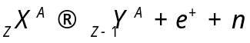
де: 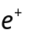- позитрон (антиелектрон), - нейтрино.

Спонтанне, тобто мимовільне, ділення важких ядер на дві приблизно рівні частини тягне за собою випускання нейтронів і ланцюжок радіоактивних перетворень, які супроводжуються радіоактивним випромінюванням.
Виникнення гамма-випромінювання при α- і β- розпаді пояснюється тим, що ядра, які утворюються в результаті радіоактивних розпадів, можуть перебувати в збудженому стані. Переходячи в стан з меншою енергією, ядра випускають гамма - кванти, енергія яких дорівнює різниці енергій ядра до і після переходу. Спектр гамма-квантів (їх розподіл по енергіях) лінійчатий, що обумовлено дискретністю енергетичних станів атомних ядер.
γ - випромінювання являє собою потік фотонів великої енергії з довжиною хвилі 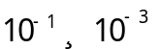Å (для порівняння згадаємо, що діапазон довжин хвиль видимого світла 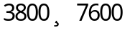Å). При взаємодії з речовиною гамма-випромінювання проявляє чітко виражені корпускулярні властивості і його можна розглядати як потік фотонів (гамма - квантів).

2.2 Взаємодія радіоактивного випромінювання з речовиною.
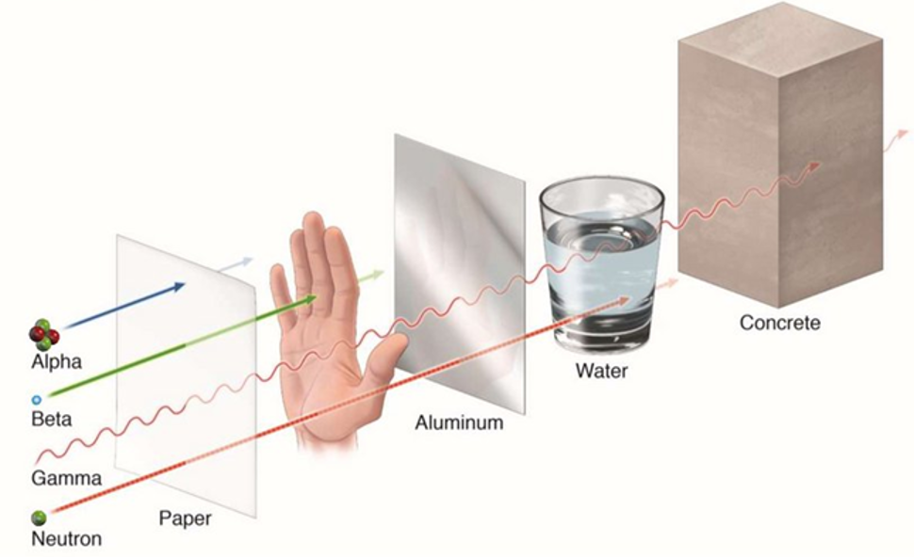
При проходженні через речовину радіоактивне випромінювання втрачає свою енергію, поступово поглинаючись речовиною. Проникаюча здатність випромінювання залежить від типу випромінювання, природи речовини і інших чинників.
Особливо сильно поглинаються речовиною α частинки: в газах при нормальному тиску їх пробіг становить кілька сантиметрів, а в твердих речовинах – частки міліметра; β- частинки поглинаються речовиною дещо менше: наприклад, вони повністю поглинаються платівкою алюмінію завтовшки в декілька сантиметрів. Заряджені α - і β - частинки втрачають свою енергію через багаторазові зіткнення з атомами речовини, які призводять до порушення та іонізації цих атомів.
Гамма-випромінювання має значно більшу проникаючу здатність, ніж α- і β- випромінювання. Гамма-кванти, володіючи нульовою масою спокою, не можуть сповільнюватися в середовищі, тому при проходженні крізь речовину вони або поглинаються, або розсіюються (змінюють напрямок свого руху). Основними процесами, які супроводжують проходження гамма-випромінювання через речовину, є фотоефект, ефект Комптона і утворення електронно - позитронних пар.
Фотоефект – процес непружної взаємодії гамма-випромінювання з речовиною, при якому падаючий фотон поглинається атомом і передає свою енергію одному з електронів, вибиваючи його з атома. Фотоефект відбувається на пов'язаних електронах (коли енергія зв'язку електрона в атомі можна порівняти з енергією фотона), тому в міру збільшення енергії фотонів ймовірність фотоефекту зменшується. Фотоефект є переважаючим механізмом поглинання в області малих енергій гамма-квантів (E <0,1 МеВ для алюмінію і E <0,5 МеВ для свинцю).
При більш високих значеннях енергій гамма-квантів ймовірність фотоефекту дуже мала і основним механізмом їх взаємодії з речовиною стає комптонівське розсіювання – процес пружної взаємодії фотона з вільним електроном (електрон можна вважати вільним, якщо енергія фотона істотно перевищує енергію зв'язку електрона в атомі). В результаті взаємодії падаючий фотон передає частину енергії електрону і змінює напрямок свого руху (розсіюється).
Утворення електронно -позитронних пар 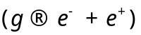 може відбуватися при проходженні фотона з енергією E > 1,02МеВ (подвоєна енергія спокою електрона) в електричному полі атомних ядер. При цьому фотон зникає, і вся його енергія розподіляється між утвореними електроном і позитроном. Імовірність цього процесу збільшується з ростом енергії фотона.
В результаті всіх цих процесів при проходженні через речовину потік гамма-випромінювання послаблюється. Електромагнітне випромінювання характеризується інтенсивністю , величиною, що представляє собою енергію, що переноситься фотонами в одиницю часу через одиничну площадку, яка перпендикулярна напрямку поширення випромінювання.
Зменшення інтенсивності гамма-випромінювання при проходженні нескінченно тонкого шару речовини пропорційно товщині цього шару і інтенсивності падаючого випромінювання:

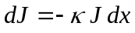, (2.1)

де – лінійний коефіцієнт ослаблення. Що залежить від природи поглинаючої речовини і енергії фотонів падаючого випромінювання.
Інтегруючи рівняння (2.1), можна отримати закон ослаблення випромінювання шаром речовини товщиною d:

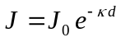, (2.2)
де 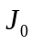 і - інтенсивність випромінюавання до та після проходження шару речовини товщиною .
На рис. 1 показана діаграма зменшення інтенсивності випромінювання при проходженні через речовину.
З формули (2.2) випливає, що інтенсивність гамма-випромінювання по мірі проходження через шар речовини товщиною x зменшується по експоненціальному закону (див. рис. 4а). Швидкість зміни інтенсивності визначається коефіцієнтом поглинання (зазвичай вимірюється в 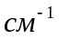). Експоненціальна залежність (2.2) строго виконується для вузького пучка фотонів однакової енергії.
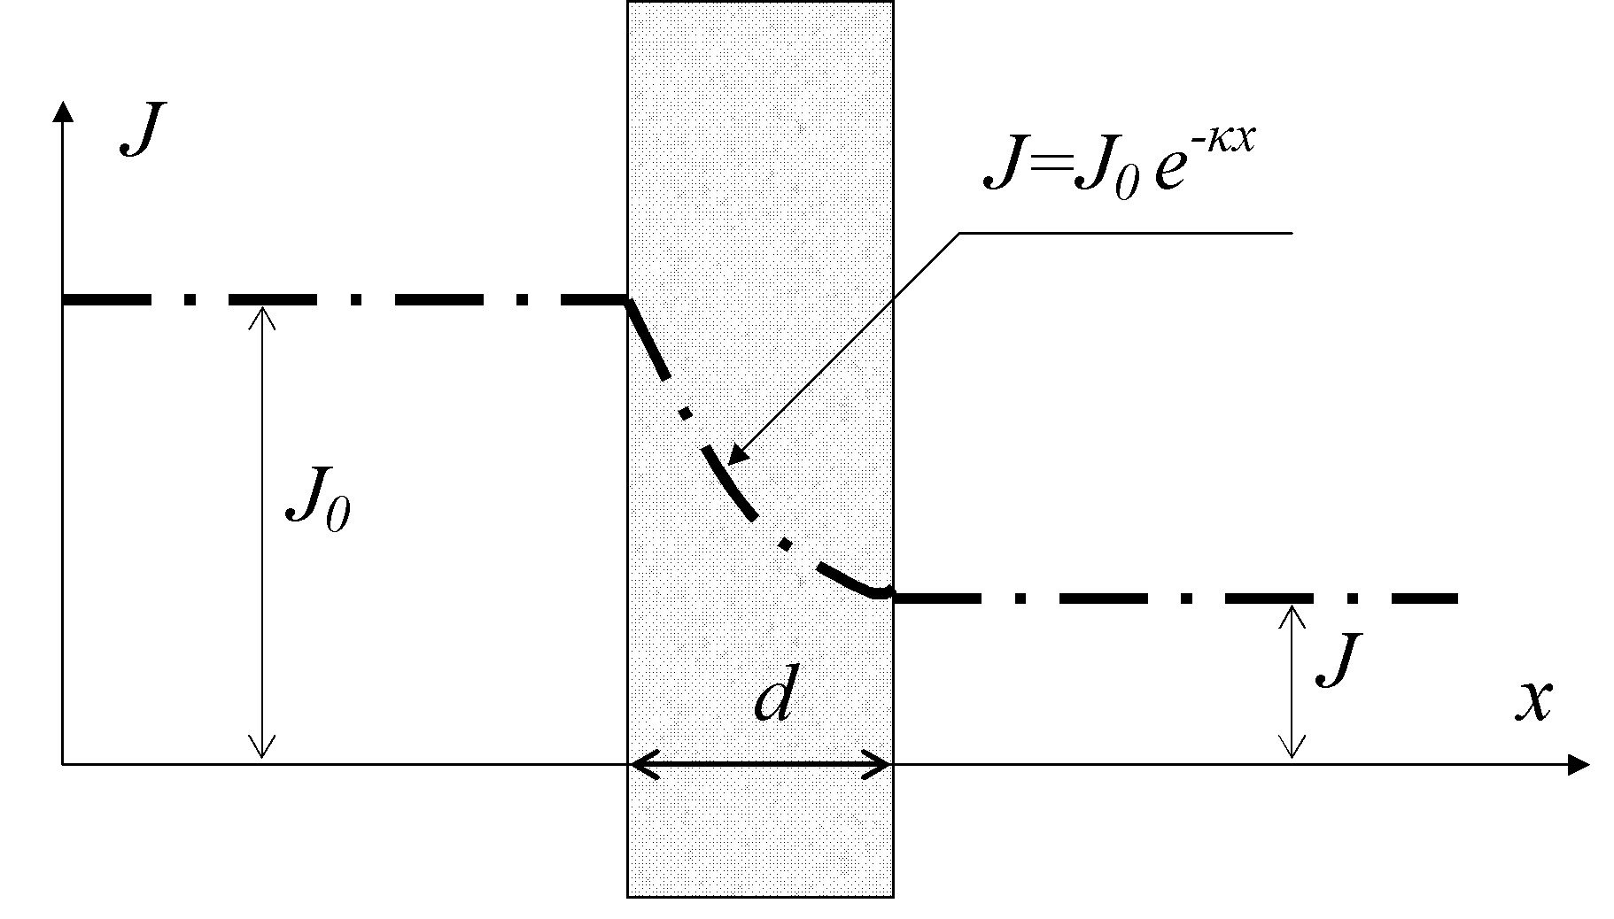
Рис. 1 Зміна інтенсивності випромінювання при поглинанні речовиною

Для характеристики здатності речовини послаблювати випромінювання використовується також поняття товщини шару половинного ослаблення 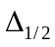, при проходженні якого інтенсивність випромінювання зменшується в два рази. Використовуючи (2.2), можна показати, що:

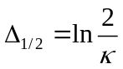. (2.3)
3 ДЕТЕКТОРИ ЯДЕРНОГО ВИПРОМІНЮВАННЯ

Властивість ядерного випромінювання іонізувати атоми і молекули газу використовується в приладах, що реєструють випромінювання. Ці прилади називаються газорозрядними лічильниками. Залежно від виду розряду газорозрядні лічильники поділяються:
• на пропорційні лічильники (несамостійний розряд);
• лічильники Гейгера-Мюллера (самостійний розряд);
• коронні лічильники (коронний розряд);
• іскрові лічильники (іскровий розряд).
3.3.1 Пропорційні лічильники.
Пропорційні лічильники, як правило, представляють собою циліндр (катод), по осі якого в вигляді тонкої металевої нитки розташований анод. Частинки ядерного випромінювання проникають в робочий простір лічильника через віконце, зроблене з слюди або алюмінієвої фольги, або безпосередньо через стінки лічильника. Лічильник заповнюють газом або сумішшю газів, і заряджена частинка або гамма-квант на шляху свого проходження здійснює іонізацію нейтральних молекул, створюючи тим самим деяке число пар іонів (електронів і позитивних іонів), які під дією електричного поля рухаються до відповідних електродів. З електродів лічильника імпульс струму надходить на підсилювач і потім на реєструючий пристрій. За величиною імпульсу струму можна судити про енергію частинки ядерного випромінювання.
В апаратурі для вимірювання іонізуючих випромінювань пропорційні лічильники застосовуються для реєстрації м'якого (тобто низькоенергетичного) бета- і гамма-випромінювання, а також для реєстрації відносно "повільних" нейтронів.
    - Лічильники Гейгера-Мюллера
Даний лічильник (рис. 2) влаштований аналогічно пропорційному, але відрізняється від останнього незалежністю величини імпульсу струму, від початкового числа пар носіїв зарядів, утворених іонізуючою часткою в чутливому об'ємі лічильника. Тому лічильники Гейгера-Мюллера визначають лише інтенсивність випромінювання, не даючи інформації про енергію частинок випромінювання. Величина імпульсу залежить лише від параметрів лічильника і прикладеної напруги. Такий характер роботи пояснюється особливостями механізму розряду.
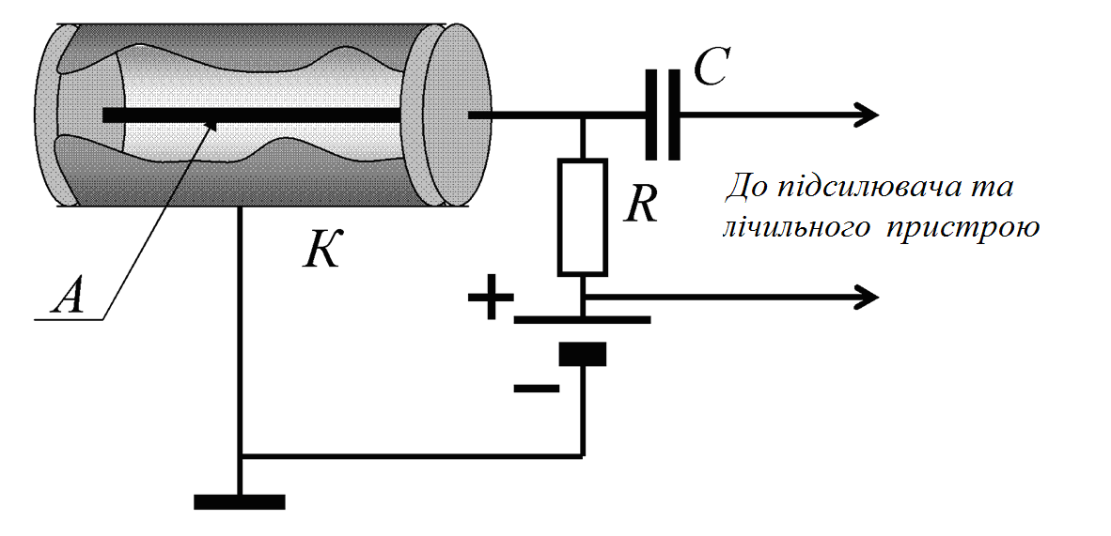
Рис. 2 Схема підключення лічильника Гейгера-Мюллера

Початкова іонізація в лічильниках Гейгера-Мюллера необхідна лише для запалювання розряду, який потім розвивається самостійно, незалежно від початкової іонізації. Для режиму самостійного розряду велике значення мають лавини, викликані ультрафіолетовим випромінюванням атомів і ударами позитивних іонів. Атоми, які порушені часткою ядерного випромінювання, випускають ультрафіолетове випромінювання. Позитивні іони і електрони під дією прикладеної, більш високої ніж в пропорційних лічильниках, напруги набувають енергії, достатньої для іонізації газу. Нові іони активно залучаються електричним полем в процес іонізації нейтральних молекул, забезпечуючи тим самим лавинний характер самостійного розряду. За час 10 ⁻⁵ – 10 ⁻⁷ с увесь лічильник буде охоплений розрядом.
Самостійний розряд після розвитку першої лавини необхідно погасити. Для цього застосовують спеціальні електронні пристрої або вводять до складу газу спеціальні добавки (наприклад, пари спирту), які забезпечують гасіння за рахунок зміни внутрішнього механізму розряду. В даний час випускають переважно лічильники, що самі гасяться.
3.3.3 Коронні лічильники
Коронний розряд – одна з форм самостійного розряду. Він виникає при порівняно високому тиску і сильній нерівномірності електричного поля в розрядному просторі. При підвищенні напруги на лічильнику від нуля до напруги запалювання корони має місце несамостійний розряд, і лічильник працює як пропорційний. При подальшому підвищенні напруги запалюється корона і починається коронний розряд. Сила струму зростає, розміри шару корони, який світиться, і його яскравість збільшуються, і при значеннях напруги, багато більших від початкової, коронний розряд переходить в іскровий.
При попаданні іонізуючої частинки в чутливий об'єм лічильника утворюється велика кількість електронів, кожен з яких, рухаючись до анода, створює лавину електронів. Амплітуда сумарного імпульсу струму викликаного приходом цих лавин на анод лічильника, значно перевищує шуми корони і виявляється пропорційною величині первинної іонізації.
Коронні лічильники, завдяки своїм параметрам, все частіше застосовуються в ядерному приладобудуванні для реєстрації - частинок і потоків нейтронів.
3.3.4 Іскрові лічильники
У найпростішому випадку іскровий лічильник містить дві плоскопаралельні пластини під великою різницею потенціалів в газовому середовищі. При цьому поле є однорідним і має бути досить велике для початку ударної іонізації і утворення електронно - фотонних лавин, що призводять до іскрового розряду. Час розвитку розряду ~10 ⁻¹⁰ с, тобто на кілька порядків коротше, ніж в інших газорозрядних лічильниках. Амплітуда вихідного імпульсу з іскрового лічильника досягає декількох сотень вольт.
Недоліком іскрових лічильників є обмежений ресурс роботи, температурна нестабільність і великий час відновлення після реєстрації чергової події прильоту частинки.
4 ОПИС УСТАНОВКИ І МЕТОДИКИ ВИМІРЮВАНЬ

Експериментальна установка для вимірювання інтенсивності гамма-випромінювання складається з наступних елементів:
1. Джерело гамма-випромінювання.
2. Лічильник Гейгера-Мюллера з підсилювальним блоком.
3. Перерахунковий прилад ПСО 2-4.
4. Набір пластин з поглинаючих матеріалів (залізо і свинець).
5. Секундомір.
6. Мікрометр або штангенциркуль.
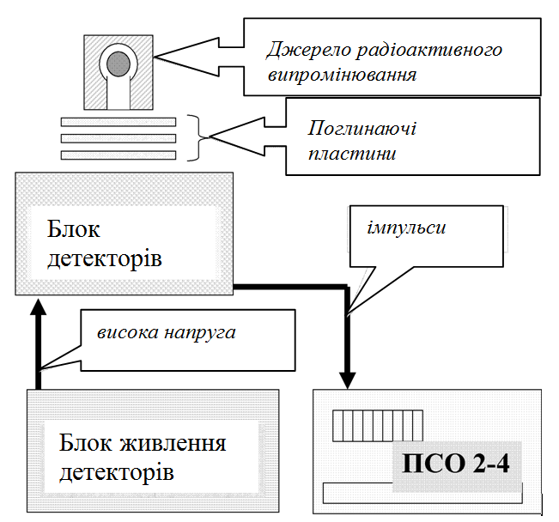
1
3
2
4
5
6
Рис. 3 Схема установки

Джерело випромінювання – радіоактивний препарат 1, який поміщений в контейнер 2 (рис. 3), встановлюють над блоком детекторів 3 (набір лічильників Гейгера-Мюллера). Між джерелом 1 і блоком детекторів 3 поміщають поглинаючі пластини 4. На блок детекторів 3 від блоку живлення 5 подається висока напруга.
Сигнали, що виникають під дією випромінювання, з блоку 3 надходять на вхід лічильника 6 (перерахунковий прилад ПСО 2-4).
Товщину поглинаючих пластин вимірюють за допомогою мікрометра або штангенциркуля. Тривалість проведення вимірювання визначають за допомогою секундоміра.
У даній роботі використовується джерело випромінювання, ядра якого можуть зазнавати - розпад, в результаті якого утворюються - і - промені. Для - і - випромінювання зменшення інтенсивності випромінювання при проходженні через шар речовини товщиною описується рівнянням (2.2): .
Якщо інтенсивність ядерного випромінювання не дуже велика, вона пропорційна числу частинок, зареєстрованих лічильником. Таким чином, замість формули (2.2) ми можемо записати:
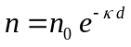, (4.1)
де 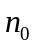 и – число частинок за одиницю часу, зареєстрованих лічильником на вході і виході поглинача (рис. 4 а).

Зазвичай залежність (4.1) представляють у вигляді лінійної. Логарифмуючи даний вираз, отримаємо:
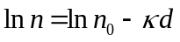. (4.2)

Графік залежності (4.2) представлений на рис. 4 б.

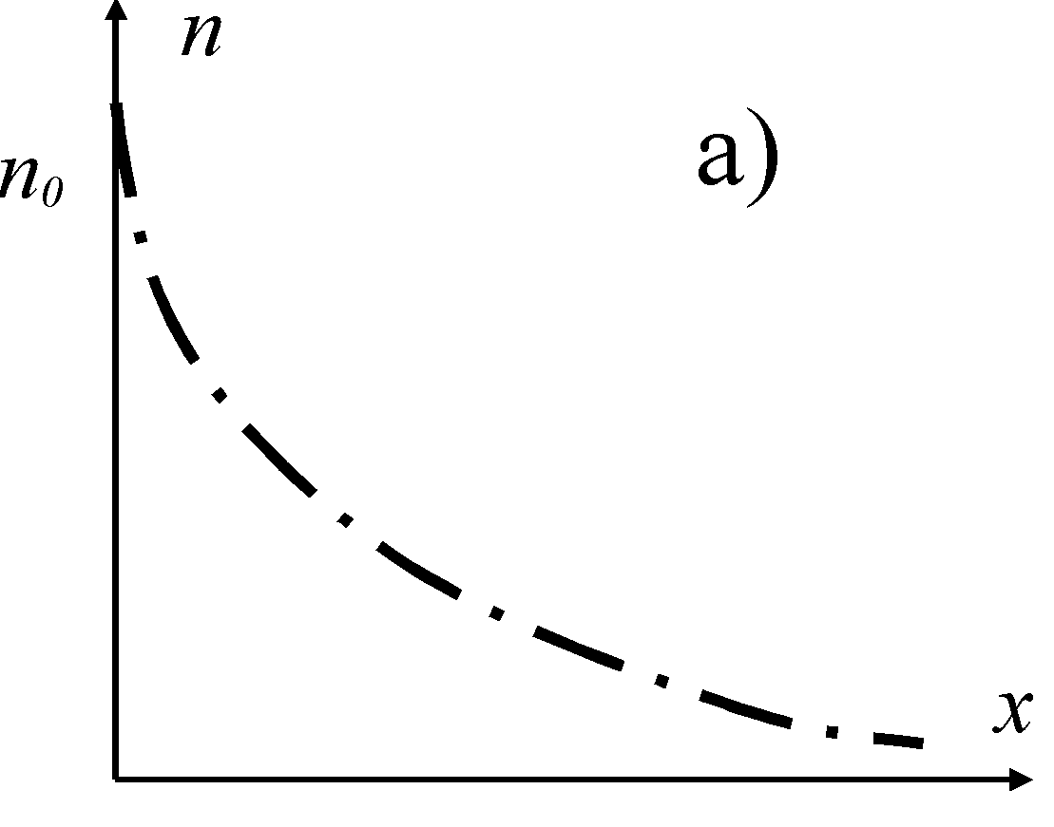 | 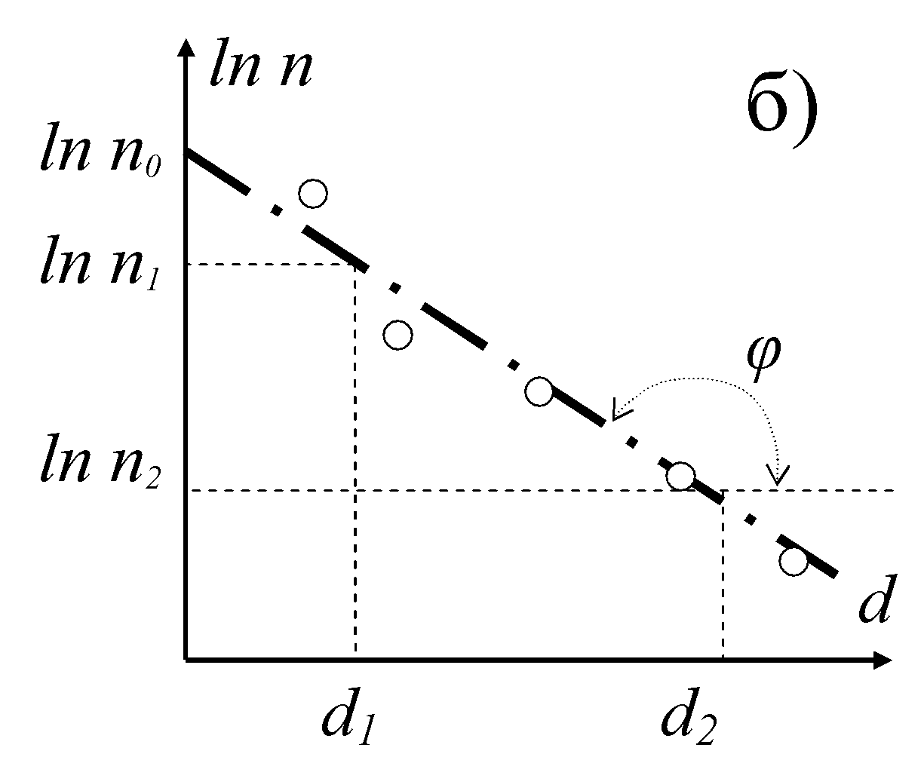
Рис. 4 Залежності а) числа частинок, які реєструють, і б) його логарифма від товщини поглинаючого шару
Легко бачити, що 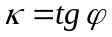. Це дозволяє таким чином знайти коефіцієнт поглинання.
Вимірявши на досліді залежність 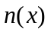 для різних матеріалів і побудувавши графіки 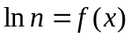 (рис. 4б), можна по прямолінійній частині графіків визначити коефіцієнти поглинання гамма-випромінювання відповідних матеріалів за формулою:

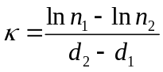, (4.3)
де 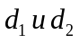 – товщини поглинаючих шарів.

Нелінійність залежності , що іноді спостережують, обумовлена енергетичною неоднорідністю пучка фотонів, а також наявністю β-випромінювання.
Перед визначенням інтенсивності випромінювання необхідно встановити природний фон, який обумовлений космічним випромінюванням і наявністю радіоактивних домішок у навколишньому середовищі, в тому числі в матеріалах самого лічильника.
Після визначення величини фону між лічильником і джерелом радіоактивного випромінювання поміщають пластини досліджуваної речовини, збільшуючи товщину досліджуваного шару. Віднімаючи фон з показань вимірювального приладу визначають інтенсивність випромінювання джерела. За отриманими даними будують криву поглинання радіоактивного випромінювання в залежності від товщини шару.

5 ПОРЯДОК ВИКОНАННЯ РОБОТИ
Після ознайомлення з правилами роботи з перерахунковим приладом ПСО 2-4 (додаток 1), можна приступити до проведення вимірювань:
5.1. Включити в мережу блок живлення лічильника і перерахункового приладу.
5.2. Включити перерахунковий прилад клавішею " Сброс" на передній панелі приладу.
5.3. Заміряти фон протягом 5 хв (300 с), результати занести в таблицю 5.1.
5.4. Розрахувати фон за 1 хв і занести в таблицю 5.1.
5.5. Покласти на лічильник пластину з заліза, а зверху в центрі пластини – джерело випромінювання. Визначити число імпульсів, що реєструються лічильником за 3 хв. Розрахувати число імпульсів за одну хвилину і дані занести в таблицю 5.1.
5.6. Додаючи по одній пластині, зробити виміри з усім набором залізних пластин. Кожен раз в таблицю заноситься сумарна товщина пластин.
5.7. Аналогічні вимірювання провести зі свинцевими пластинами і дані занести в таблицю 5.1.
5.8. Розрахувати значення 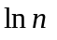 для кожного виміру, де - число імпульсів за хвилину без фону.

Таблиця 5.1

фон | Кількість імпульсів за 5 хв. =
фон | Кількість імпульсів за 1 хв. =
 | Товщина стопки пластин  , см | Кількість імпульсів  за 3 хв. з фоном | Кількість імпульсів  за 1 хв. з фоном | Кількість імпульсів за 1 хв. без фону, | 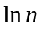
залізо
свинець

5.9. За даними таблиці на одному графіку побудувати залежності для заліза і свинцю (приблизний вигляд графіків наведено на рис.5). За формулою (4.3) по прямолінійним ділянкам цих залежностей розрахувати відповідні коефіцієнти поглинання і порівняйте їх між собою. Для підвищення точності вимірювань при розрахунку за формулою (4.1) точки з координатами 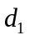 і 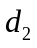 не повинні занадто близько знаходитися один до одного.
5.10. Зробіть висновки по роботі.

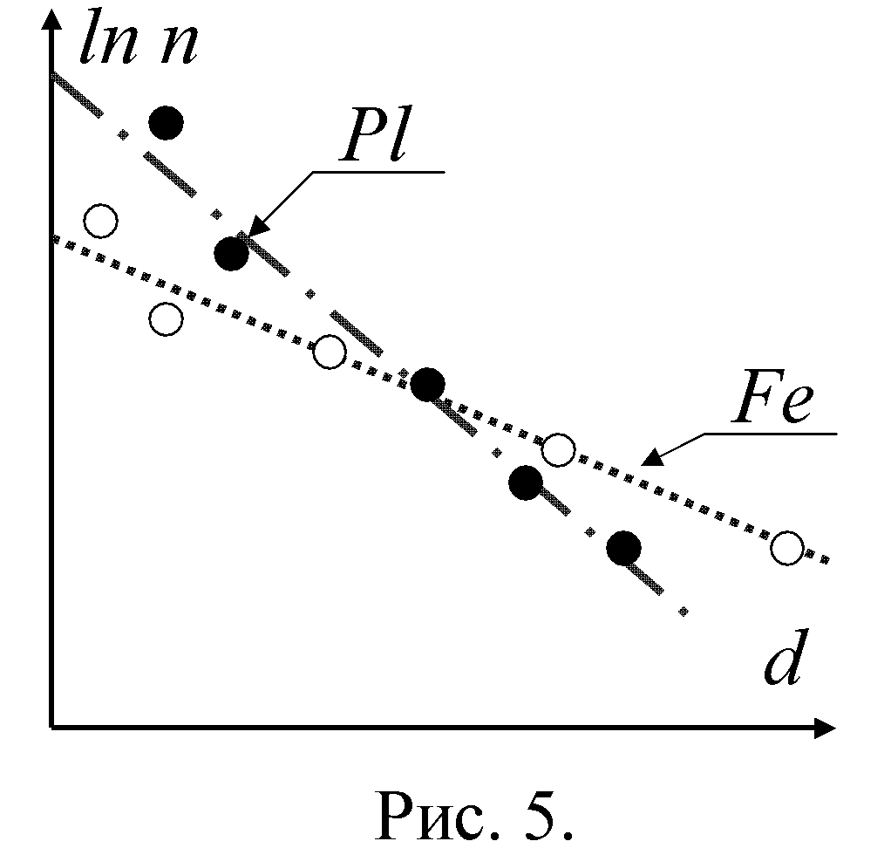
Рис.5 Пояснювальний рисунок

6 ВКАЗІВКИ ПО ОФОРМЛЕННЮ ЗВІТУ
Звіт по виконаній роботі повинен містити:
6.1. Номер і назву роботи.
6.2. Прізвище, ім'я та по батькові студента, індекс групи.
6.3. Перелік необхідних пристроїв і приладдя.
6.4. Схему експерименту з позначенням елементів.
6.5. Розрахункові формули з поясненням величин, що входять до неї.
6.6. Таблицю результатів вимірювань і обчислень
6.7. Графіки залежності поглинання випромінювання для заліза і свинцю.
6.8. Розрахунок значень величин по п.5.9.
6.9. Аналіз і короткі висновки про виконану роботу.

7 КОНТРОЛЬНІ ПИТАННЯ
7.1. Які процеси відносять до радіоактивних?
7.2. Дайте характеристику різних видів радіоактивного випромінювання.
7.3. Які основні механізми взаємодії гамма-випромінювання з речовиною?
7.4. Чим пояснюється наявність радіоактивного фону?
7.5. Який вигляд має закон ослаблення γ-випромінювання при проходженні через речовину?
7.6. Опишіть детектори ядерного випромінювання і принцип їх дії.
7.7. Сформулюйте мету даної роботи.
7.8. Поясніть порядок виконання роботи.

8 ПИТАННЯ ДЛЯ САМОСТІЙНОГО ОПРАЦЮВАННЯ
8.1. Які елементарні частинки відомі науці зараз? В які групи і за якими ознаками вони поєднуються?
8.2. Сформулюйте основні положення кваркової моделі будови елементарних частинок.
8.3. Що таке сильна і слабка ядерна взаємодія? Які ядерні процеси вони визначають?
8.4. У чому полягає вплив радіоактивного випромінювання на живу матерію?

9 СПИСОК РЕКОМЕНДОВАНИХ ДЖЕРЕЛ

- Савельев И.В..Курс общей физики: В 3 т. - М.: Наука, 1987. -Т.З. - 320 с.
- Яворский Б.М., Детлаф А.А. Курс физики: В 3 т. - М.: Высш. шк., 1972 - Т.З. - 320 с.
- Абрамов А.И., Казанский Г А., Мамусевич Е.Е. Основы экспериментальных методов ядерной физики. - М.: Атомиздат, 1977. - 528 с.
- Матвеев В.В., Хазанов Б.И. Приборы для измерения ионизирующих излучений. - М.: Атомиздат, 1972. -696 с.
- Ніцук Ю. А. Загальний курс фізики. Ядерна фізика. - Одеса: Астропринт. – 2012. – 196 с.
- Фізика: навч. посіб. для студ. дистанц. форми навчання вищ. техн. навч. закладів / І. Р. Зачек, Б. М. Романишин ; за ред. :Ю.К. Рудавський ; -Львів : Нац. ун-т «Львів. політехніка». - 2002. - 232 с.

Додаток 1

ПРАВИЛА РОБОТИ З ПЕРЕРАХУНКОВИМ ПРИЛАДОМ ПСО 2-4
Вказівки заходів безпеки:
- перед початком роботи ознайомитися з цією інструкцією;
- візуально перевірити справність шнура живлення і вилки включення приладу в мережу 220 В;
- перевірити підключення шини заземлення до приладу.
Перевірка роботи приладу:
- підключити прилад до мережі змінного струму напругою 220 В;
- включити тумблер " СЕТЬ";
- натисканням кнопки "СБРОС" зробити установку в початковий стан всіх схем приладу;
- перемикач "ВЫВОД" встановити в положення "ОДНОКРАТНО";
- включити перемикач "ПРОВЕРКА";
- перемикач "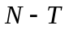" встановити в положення "";
- перемикач "ЭКСПОЗИЦИЯ-ЧИСЛО ИМПУЛЬСОВ" встановити в положення "10";
- перемикач "ГЕНЕРАТОР" встановити в положення " ВНУТРЕННИЙ ";
- натиснути кнопку "ПУСК". При цьому рахунок автоматично зупиниться через 10 с, а індикатор покаже значення 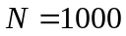.
Зауваження. В процесі набору повинна горіти лампочка індикації рахунка "СЧЕТ".
Робота:
- включити клавішу "ПРОВЕРКА";
- переконатися, що детектор підключений до перерахункових приладу відповідним кабелем через гніздо, розташоване на задній панелі перерахункового приладу;
- встановити перемикач режимів в положення "";
- встановити значення експозиції виміру в положення "300" (300 с);
- натиснути на кнопку " СБРОС ";
- натиснути на кнопку "ПУСК";
- порахувати кількість зафіксованих імпульсів.

